「ステージ発表調査票　６　ステージセット図（配置図）」の記載例

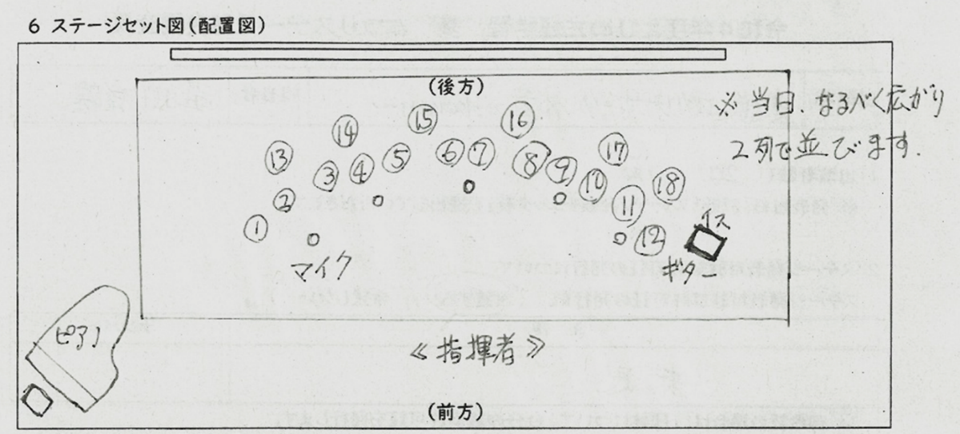

「ステージ発表調査票　７進行用資料」の記載例

記入する時に、気を付けていただきたいこと。

|  |
| --- |
| ※　動きや合図、音楽などは、〈　　　　　〉で囲んでください。  ※　“夢”まつり運営スタッフの行動は、　　で　　で囲んでください。  ※　固有名詞等、読み方に注意が必要なものは、「**ふりがな**」を記入してください。 |

〇　記載例１　［　県司会：県庁司会担当者　/　団体：発表団体　］

|  |  |  |
| --- | --- | --- |
| 司会 | マイク | 進行内容 |
| 県司会  県司会  県司会  団体 | ○  ○  ○  ○ | **〈みなさんがスタンバイしてから〉**  　私たちは仲良く楽しくを目標に楽器演奏を楽しんでいます。演奏で仲間づくりができたり、人生の生きがいづくりになれば最高の幸せです。一生懸命演奏しますので御声援よろしくお願いします。  　それでは、「○○○」と「△△△」の２曲をお聞きください。  **〈１つ目のグループと２つ目のグループが入れ替わり、スタンバイしてから〉**  　続いて、「◇◇◇」と「◎◎◎」の２曲をお聞きください。  **〈演奏が終わると、代表が司会に合図を送る。〉**  　以上をもちまして、演奏を終わらせていただきます。  **〈一同が礼をして終わる。〉**  　どうもありがとうございました。 |

〇　記載例２　［　団体：発表団体　］

|  |  |  |
| --- | --- | --- |
| 司会 | マイク | 進行内容 |
| 団体  団体 | ○  ○ | 私たちは、コツコツとレッスンを続けて５年になります。みんな楽しく練習しています。  オープニングは初級クラスの皆さんの「◎◎◎」、２曲目は中級クラスの皆さんの「△△△」、そして最後に出演者全員による「フィナーレ」です。  　よろしくお願いします。  **〈●１曲終わると演技者が交代。準備ができたら曲を流す。４曲目が終了したら終わり〉**  　ありがとうございました。 |

〇　記載例３　［　県司会：県庁司会担当者　/　団体：発表団体　］

|  |  |  |
| --- | --- | --- |
| 司会 | マイク | 進行内容 |
| 県司会  団体  団体  団体 | ○  ○  ○  ○ | 私たちの教室では、20代から80代までの幅広い年齢層の人たちが集まって、共に助け合いながら、楽しくそして健康で美しくをモットーに心地良い運動をしています。  **〈★１番目のグループがスタンバイする。〉**  　最初の曲は、「◎◎◎」です。…**〈★団体の愛媛花子さんが曲の紹介をする。〉**　　　　　　　　　　　　　　　　　　　　　　　　　　　　　　　　　　　　　　　　　　　　　　　　　　　　　　　　　　　　　　　　　　　　　　　　　　**〈★ダンス終了後、２番目のグループがスタンバイする。〉**  　次の曲は「△△△」です。…**〈★団体の愛媛花子さんが曲の紹介をする。〉**  **〈★ダンス終了後、全員がステージに整列したのを確認後〉**  　どうもありがとうございました。 |

〇　記載例４　［　県司会：県庁司会担当者　/　団体：発表団体　］

|  |  |  |
| --- | --- | --- |
| 司会 | マイク | 進行内容 |
| 県司会  団体  団体  団体 | ○  ○  ○  ○ | 私たちのクラブは、健康の増進をモットーに公認指導員の下､練習に励んでいます。日ごろの練習の成果を御覧ください。  **〈※メンバーが位置についたら、合図をくれるので、団体の愛媛太郎さんが紹介する。**  **紹介後、曲を入れる。演技が終わると曲を切る。→これを３回繰り返す。〉**  　まず最初は、「・・・」です。  　続いて、「◇◇◇」です。  　最後は、「▼▼▼」です。  **〈全てが終わると先生が話をする。話の後、全員が整列するので、整列を確認してから〉**  　どうもありがとうございました。 |

〇　記載例５　［　団体：発表団体　］

|  |  |  |
| --- | --- | --- |
| 司会 | マイク | 進行内容 |
| 団体 | ○ | ※　団体の担当者が、全て進行を進めます。 |